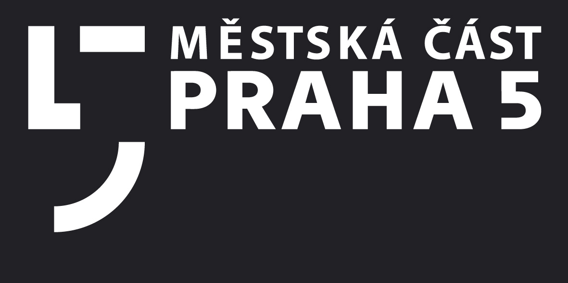
Naše značka:
Vyřizuje: | Ing. Pavel Seleši
Telefon: | 234 712 819
Datum: | 30. července 2026
EKOLA group, spol. s r.o.
Mistrovská 4
108 00 Praha 10

Objednáváme tímto u Vás realizaci akustické úpravy školní jídelny dle cenové nabídky ze dne 5. 2. 2025 v celkové ceně Kč 167.604,- včetně DPH.

Ing. Pavel Seleši
Ředitel školy

